Информация о состоянии производственного травматизма в организациях, расположенных на территории
Минской области, в первом полугодии 2024 г.

По оперативным данным Департамента государственной инспекции труда Министерства труда и социальной защиты Республики Беларусь
в январе – июне 2024 г. в результате несчастных случаев на производстве
в организациях, расположенных на территории Минской области травмированы 162 человека. Количество погибших увеличилось
с 11 до 12 человек, количество потерпевших, получивших тяжелые производственные травмы, уменьшилось с 61 до 54 человек.

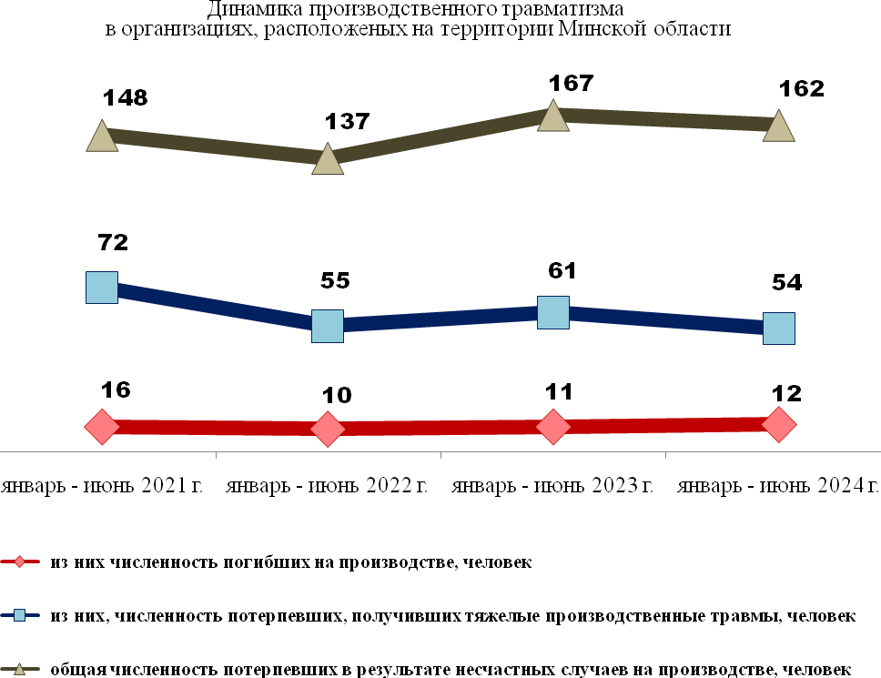

В первом полугодии текущего года произошелодин групповой несчастный случай с тяжелыми последствиями. В результате дорожно-транспортного происшествия(далее – ДТП) пострадали 3 человека,
2 из которых получили тяжелые травмы, 1 – травму,не относящуюся
к категории тяжелых.
По сравнению с аналогичным периодом прошлым года отмечено снижение как количества групповых несчастных случаев,
так и тяжести их последствий.

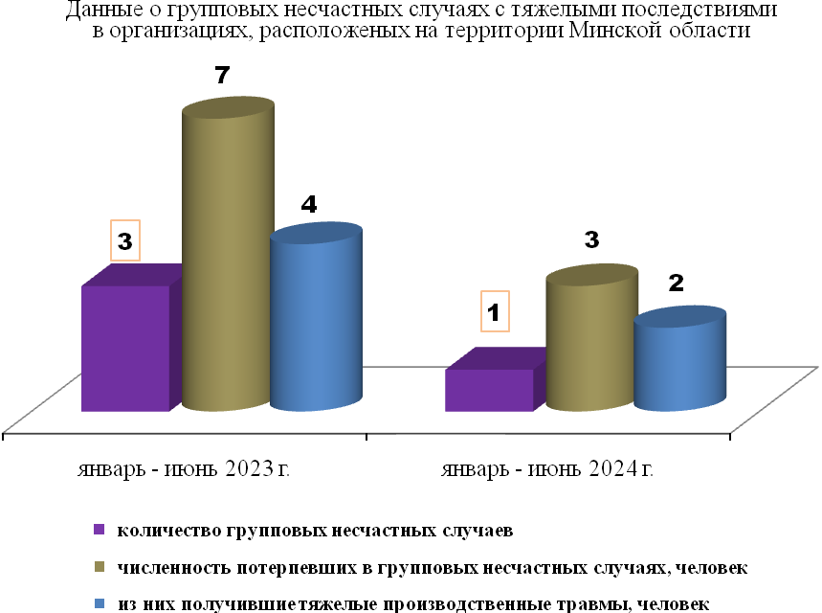

По-прежнему, наибольший удельный вес потерпевших, получивших производственные травмы, приходится на организациибез ведомственной подчиненности (47,5% от общего количества травмированных),

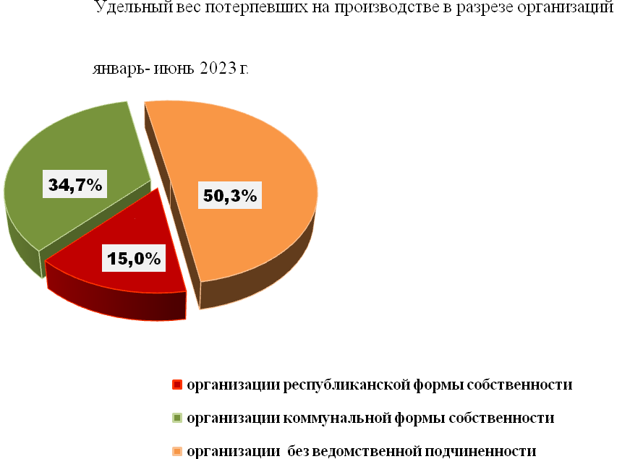

По сравнению с аналогичным периодом прошлого года снижение численности работающих, потерпевших в результате несчастных случаев
на производстве, отмечено в организациях коммунальной формы собственности и без ведомственной подчиненности. При этом
в организациях коммунальной формы собственности количество погибших уменьшилось на 3 человека, количество тяжело травмированных уменьшилось на 4человека, потерпевших, получивших травмы,
не относящиеся к тяжелым, увеличилось на 4 человека.
В организациях без ведомственной подчиненности количество погибших увеличилось на 1 человека, количество тяжело травмированных
и потерпевших, получивших травмы, не относящиеся к тяжелым, уменьшилось на 4 человека соответственно.
В организациях республиканской формы собственности погибли
3человека (за аналогичный период прошлого года таких случаев
не отмечено), количество тяжело травмированных и потерпевших, получивших травмы, не относящиеся к тяжелым, увеличилосьна 1 человека соответственно.

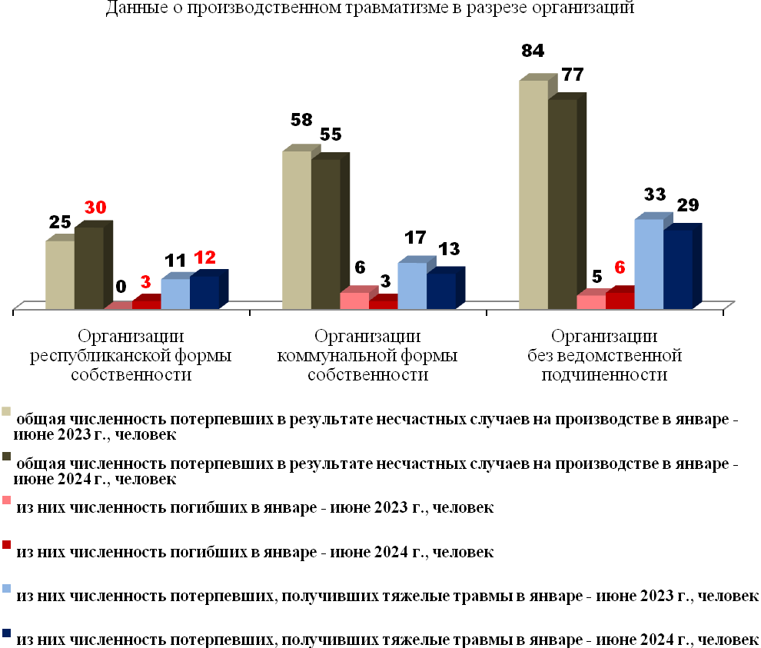

Среди организаций коммунальной формы собственности
допущены случаи гибели людей на производстве в двух организациях, подведомственных комитету по сельскому хозяйству и продовольствию облисполкома (ОАО «Боровое-2003» Дзержинского района,
ОАО «Лань-Несвиж» Несвижского района), и в филиале организации, подведомственной комитету по архитектуре и строительству
(филиал «Автомобильный парк № 22» OAO «Миноблавтотранс» Березинского района).
В организациях, подчиненных главному управлению по образованию облисполкома, несмотря на рост количества потерпевших
в результате несчастных случаев на производстве, не допущено случаев гибели и тяжелого травмирования.

Справочно. В первом полугодии 2024 г. в организациях, подчиненных главному управлению по образованию облисполкома, в результате несчастных случаев на производстве травмированы 2 человека
(за аналогичный период 2023 года несчастных случаев на производстве
не отмечено).

Также не допущено случаев гибелии тяжелого травмирования
в организациях, входящих в системужилищно-коммунального хозяйства Минской области».

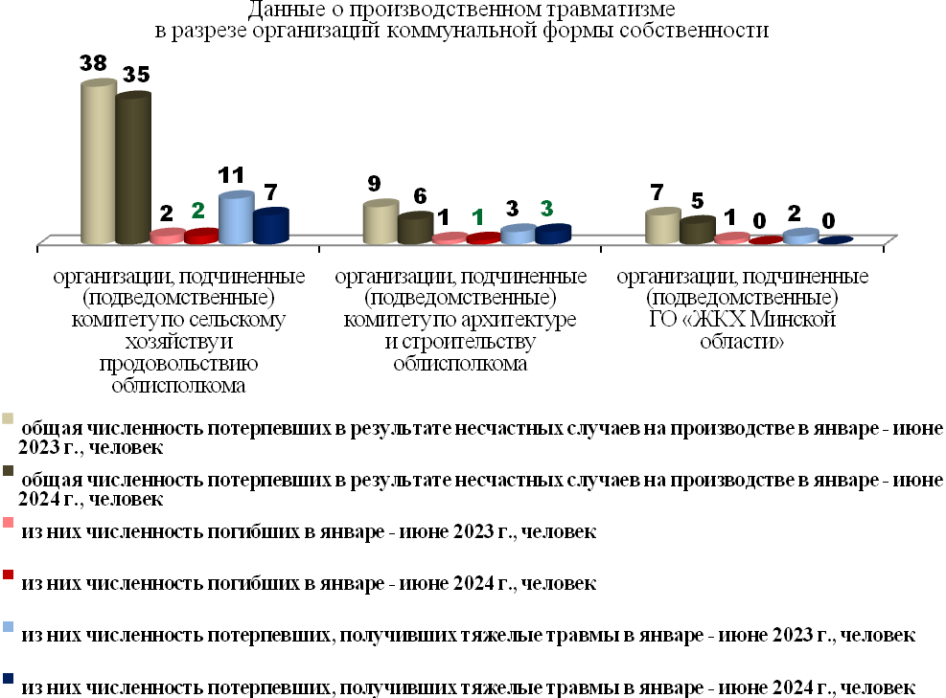
В организациях, подчиненных (подведомственных) главному управлению по здравоохранению облисполкома, количество тяжело травмированных увеличилось с 1 до 2 человек, количество потерпевших, получивших травмы, не относящиеся к тяжелым производственным травмам, увеличилось с 2 до 3 человек.
В январе – июнене отмеченослучаев гибели и тяжелоготравмирования работников в организацияхВоложинского, Копыльского, Стародорожского, Столбцовского и Червенскогорайонов.
Не допущено случаев гибели людей на производстве
в организациях,расположенных на территории Вилейского, Клецкого, Крупского, Любанского, Пуховичского, Слуцкого иУзденскогорайонов.
Рост количествапотерпевших в результате несчастных случаев
на производстве отмечен в организациях г. Жодино, Борисовского, Клецкого, Логойского, Минского, Несвижского и Узденскогорайонов.
В организациях Березинского, Молодечненского иСмолевичского районовколичество потерпевших в результате несчастных случаев на производстве отмечается на уровне аналогичного периода 2023 года (приложение 1).
Численность работников, потерпевших при несчастных случаях
на производстве, на 10 тыс. застрахованных в организациях г. Жодино, Березинского, Клецкого, Логойского, Смолевичского, Стародорожского районов значительно превышает аналогичный показательв целом
по области.

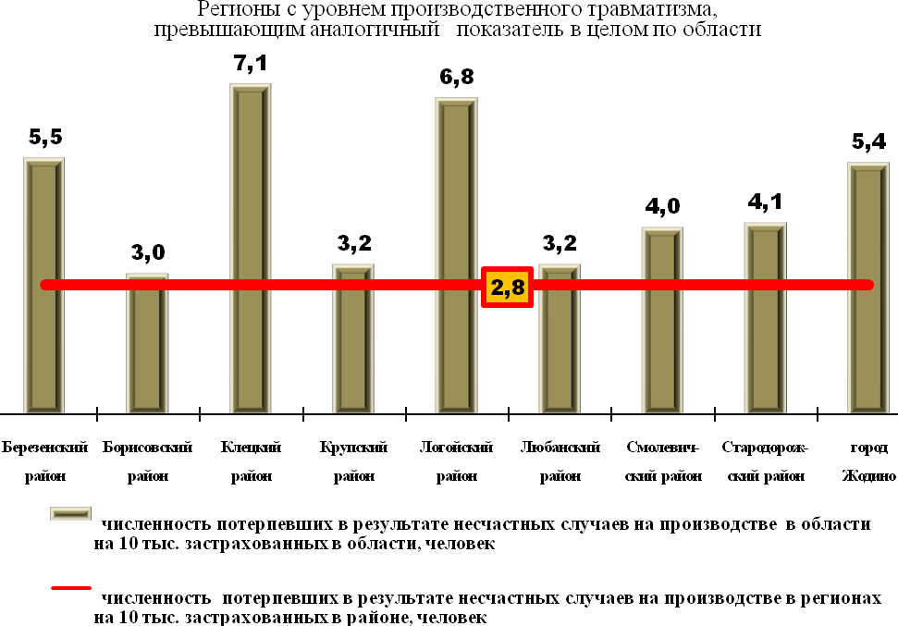

Рост числа несчастных случаев на производстве, в том числе
со смертельным исходом и приведших к тяжелым производственным травмам, допущен в организациях,расположенных на территориях
г. Жодино, Борисовского, Несвижского и Минского районов.
Рост количества несчастных случаев на производстве, в том числе
со смертельным исходом и приведших к производственным травмам,
не относящимся к категории тяжелых, отмечен в организациях, расположенных на территории Логойского района.

Справочно, В организациях Логойского района, в результате несчастных случаев на производстве 2 человека погибли (за аналогичный период прошлого года случаев гибели не отмечено), в организациях Несвижского района – 1 человек погиб и 2 человека получили тяжелые травмы (за аналогичный период прошлого года таких случаев
не отмечено), в организацияхг. Жодино и Борисовского района– погибли по одному человеку (за аналогичный период прошлого года таких случаев гибели не отмечено).

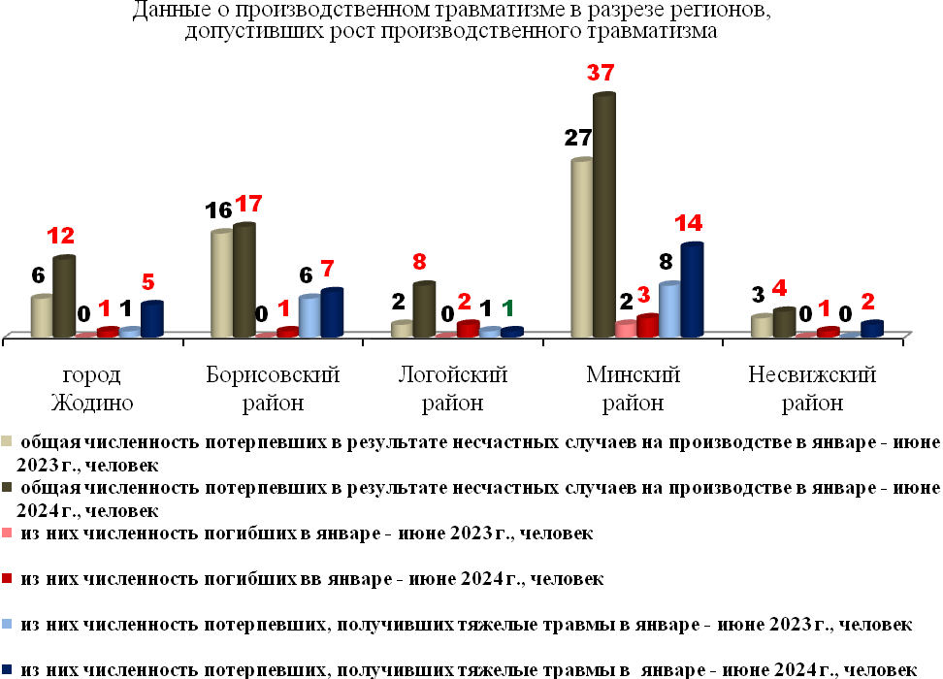

В организациях Березинского, Дзержинского и Смолевичскогорайонов,как и в январе – июне 2023 г.,в результате несчастных случаев
на производстве погибло по одному человеку. Также один случай гибели людей на производстве отмечен в организации Солигорского района,
в котором за аналогичный период прошлого года таких случаев не было (приложение 1).
Наибольший удельный вес погибших и потерпевших, получивших тяжелые производственные травмы, приходится на организации обрабатывающей промышленности, а такжев организациях, занятых сельским, лесным и рыбным хозяйством.В январе – июне 2024 г.
в этих организациях в результате несчастных случаев на производстве погибли по 4 человека (каждый третий из общего числа смертельно травмированных).

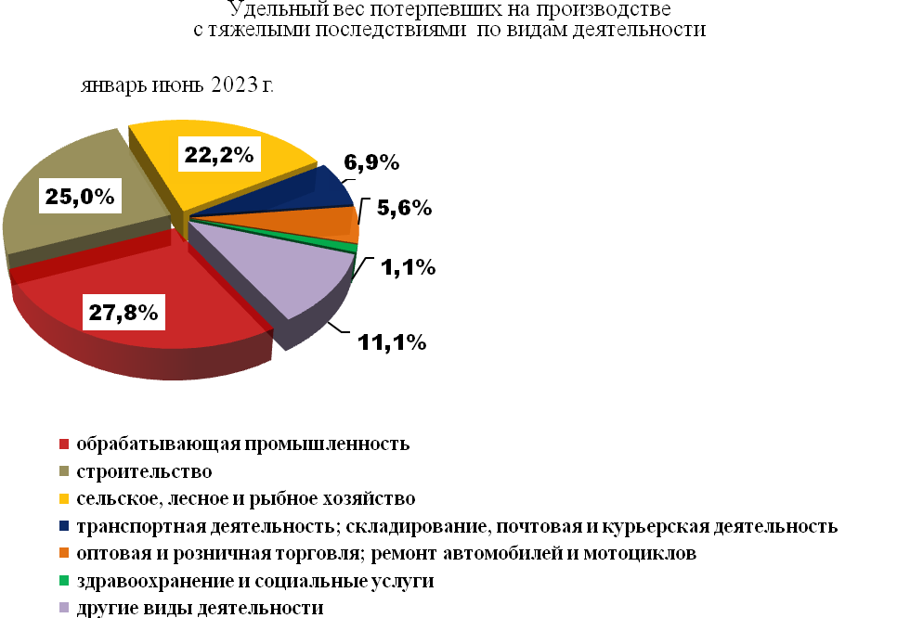

Значительный рост удельного веса несчастных случаевс тяжелыми последствиями отмечен в организациях, осуществляющих оптовую
и розничную торговлю; ремонт автомобилей и мотоциклов, в которых
в результате несчастных случаев на производстве погибли 2 человека, тяжелые производственные травмы получили 7 человек. По сравнению
с аналогичным периодом прошлого года в этих организациях численность смертельно травмированныхувеличилось на 1 человека, получившихтяжелые производственные травмы,– увеличилось на 4 человека.
По одному человек погибли в организациях, осуществляющих операциис недвижимым имуществом, а также транспортную деятельность,в которыхв январе – июне 2023 г. таких случаевне было.
Снижение удельного веса несчастных случаевс тяжелыми последствиями отмечено в организациях, осуществляющих строительство,
в которых не допущенослучаев гибели людей на производстве
(в январе – июне 2023 г. в результате несчастных случаев на производстве погибли 4 человека).
По сравнению с январем – июнем 2023 г. рост численности потерпевших, получивших тяжелые травмы, отмечен в организациях здравоохранения и социальных услуг, а также в организациях, занятых творчеством, спортом, развлечениями и отдыхом, и осуществляющих предоставление прочих видов услуг.

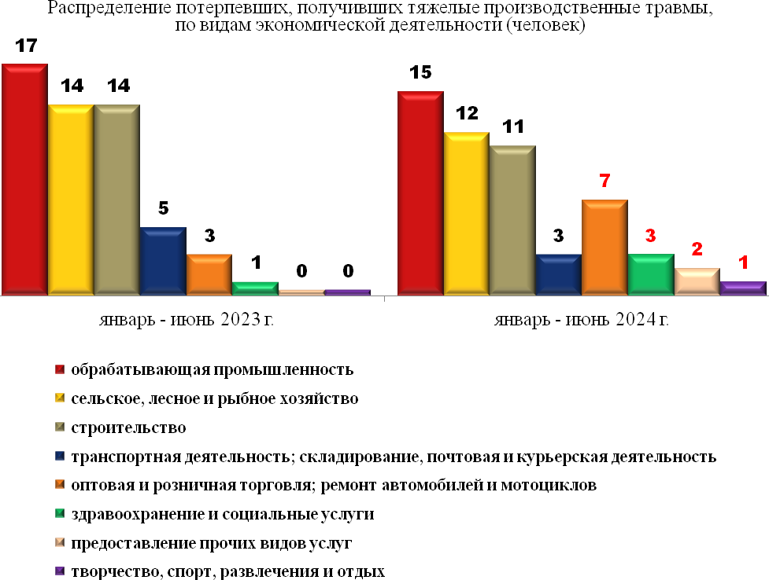

Основнымтравмирующим фактором, приведшим к несчастным случаям на производстве с тяжелыми последствиями, явилось воздействие движущихся, разлетающихся, вращающихся предметов, деталей и тому подобное, в результате чего 6 человек погибли, или 50% от общего числа смертельно травмированных, 14 человек получили тяжелые производственные травмы, или 26% от общего числа тяжело травмированных.По сравнению с аналогичным периодом прошлого года численность смертельно травмированныхи получивших тяжелые производственные травмы в результате воздействия данного фактора увеличилось на одного человека.
К основным травмирующим факторам, приведшим к несчастным случаям на производстве с тяжелыми последствиями, также следует отнести падение потерпевшего с высоты, в результате чего, как и в первом полугодии прошлого года 1 человек погиб, а количество потерпевших, получивших тяжелые производственные травмы, увеличилосьна 3 человека.

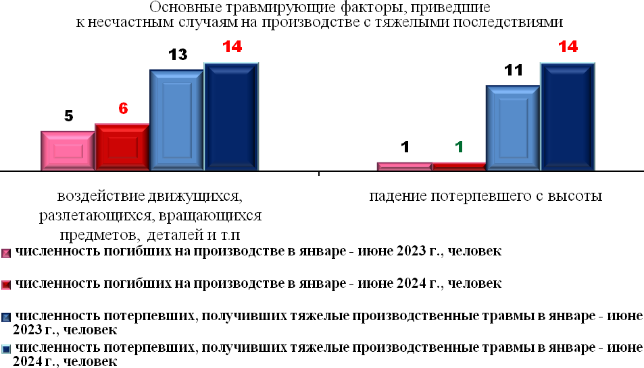

По одному человеку погибли в результате ДТП, пожара и утопления.
В трех случаях не удалось установить травмирующие факторы, приведшие
к гибели работника.
Одним из основных травмирующих факторов, приведших к тяжелым производственным травмам, явилось падение потерпевшего во время передвижения, в результате чего тяжело травмированы 10 человек.
По сравнению с аналогичным периодом прошлого года численность потерпевших, получивших тяжелые производственные травмы в результате воздействия данного фактора,увеличилось на 3 человека.

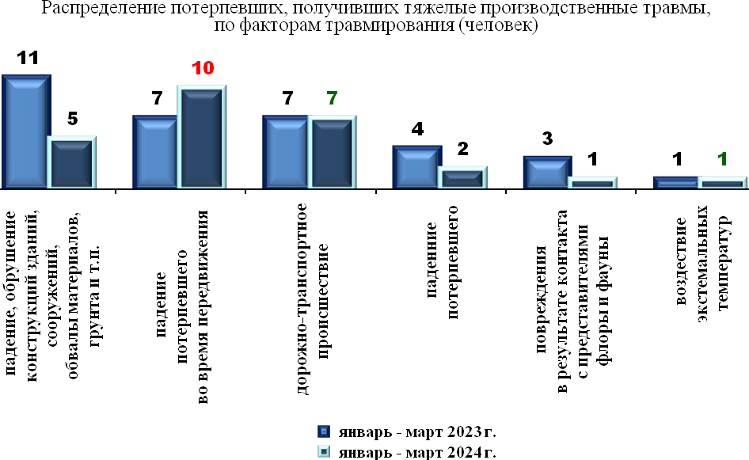

Производственное оборудование стало причиной гибели 4 человек
и тяжелого травмирования 14 человек (январь – июнь 2023 г. –
5 и 15 человек соответственно). Наибольшая опасность, как и в первом полугодии 2023 г.,исходилаот транспортных средств, при эксплуатации которых 1 человек погиб и 7 человек получили тяжелые производственные травмы (январь – июнь 2023 г. – 3 и 7 человек соответственно).
Воздействие движущихся, разлетающихся, вращающихся предметов, деталей и тому подобного машин и оборудования для сельского хозяйства привело к гибели 2 человек.При эксплуатации кузнечно-прессового оборудования 1 человека погиб и 1 человек тяжело травмирован.
По 2 человека получили тяжелые производственные травмы
при эксплуатации горно-шахтного оборудования и подъемно-транспортных машин, по 1 человеку – при эксплуатации деревообрабатывающего оборудования и станка для обработки металлов.
Наиболее подверженными риску смертельного и тяжелого травмирования, как и в первом полугодии 2022 г, оказались водители автомобилей, из них 2 человека погибли и 1 человек получил тяжелую травму (январь – июнь 2023 г. – 3 и 6 человек соответственно).
Среди профессий рабочих, подверженных риску гибели и тяжелого травмирования следует также отметить профессию «кладовщик»
(3 человека получили тяжелые производственные травмы).
Продолжают иметь место случаи гибели и тяжелого травмирования граждан, привлекаемых к работам как на основании заключенных с ними гражданско-правовых договоров, так и без оформления трудовых
или договорных отношений.

Справочно. При падении с лестницы-стремянки при чистке дымохода в помещении котельнойв г.п. Плещеницы Логойского района, 07.04.2024 травмирован гражданин, работавшийу ИП Драгуна Виталия Александровича, без оформления трудовых или договорных отношений.
От полученных травм потерпевший умер 19.04.2024.
В результате падения при передвижении в гардероб 25.02.2024 тяжело травмирован гражданин, работавший по гражданско-правовому договору в ООО «Азбука снеков»Смолевичского района.
При падении с балкона строящегося зданияна объекте в г. Минске
во время уборки мусора 27.04.2024 тяжело травмирован гражданин, работавший гражданско-правовому договорув ООО «ЭнергоТехЛаб» Минского района.
Во время погрузки гидробортом контейнера с птицей на автомобиль 21.05.2024 гражданин, работавший по гражданско-правовому договору
в ОАО «Агрокомбинат Дзержинский», упална землю вместе
с контейнером, угол которого тяжело травмировал ему левую ногу.

Средний возраст погибших составил 46 лет (аналогичный период
прошлого года – 47лет), потерпевших, получивших тяжелые производственные травмы, – 49 лет (43 года). Наибольший удельный вес среди погибших и тяжело травмированных занимают работники
в возрастном диапазоне«55 лет и старше» – 50% (6 человек)
и 33,3% (18 человек) соответственно. Случаев гибели итяжелоготравмирования лиц моложе 18 лет не отмечено.

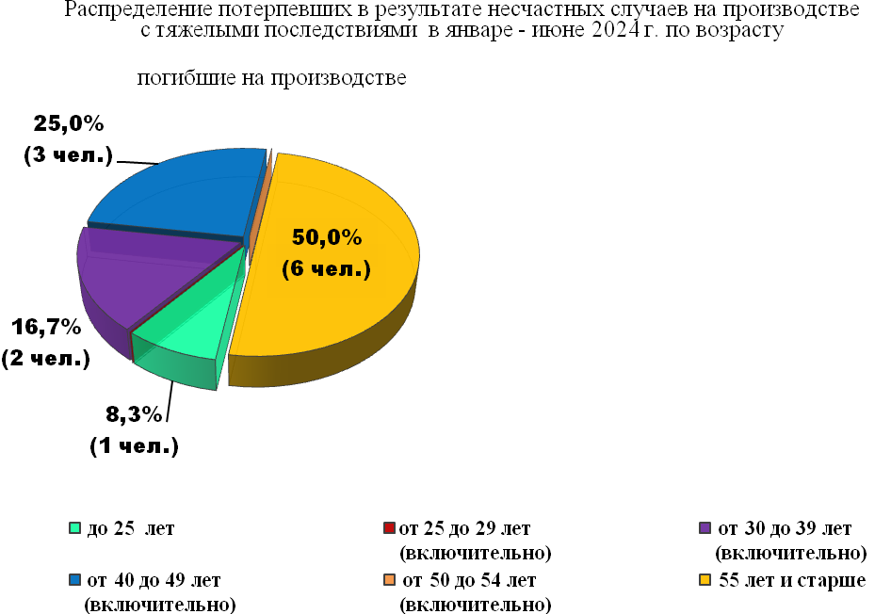

Наибольшее количество несчастных случаев с тяжелыми последствиями отмечено среди работающих в возрасте 56 лет (3 человека погибли и 1 человек получилтяжелую производственную травму).

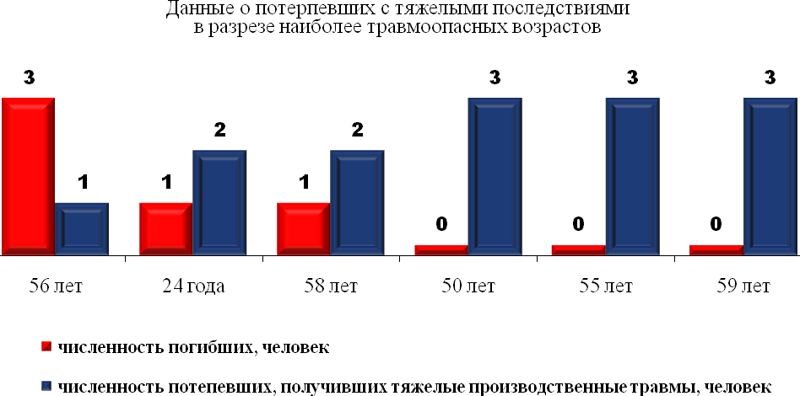
В состоянии алкогольного опьянения находились 2 из 12 человек, погибших в результате несчастных случаевна производстве, а также
4 из 54человек, получивших тяжелые производственные травмы.

Справочно. В январе – июне 2023 г. в состоянии алкогольного опьянения находился 1 из 6 человек, погибших в результате несчастных случаев на производстве, а также 5 из 61 человека, получивших тяжелые производственные травмы.

Из 5 человек, находившихся при несчастном случае в состоянии алкогольного опьянения:
3 человека – работники организаций республиканской формы собственности, из них 2 человека погибли (монтажник санитарно-технических систем и оборудования СХЦ «Гайна» ОАО «Минский тракторный завод» Логойского района – содержание этилового спирта
в крови 1,9 промилле, сторож Боровлянскогоспецлесхоза Минского района –1,98 промилле)и 1 человек получил тяжелую производственную травму (резчик на пилах, ножовках и станках ОАО «Молодечненский завод металлоконструкций»– 2,35 промилле);
3 человека – работники организаций коммунальной формы собственности (гражданин, работавший по гражданско-правовому договору в ОАО «Агрокомбинат Дзержинский» –2,78 промилле, аппаратчик производства технической продукции производственной площадки при д. Дворище ОАО «Агрокомбинат «Дзержинский» Крупского района – 2,33 промилле, слесарь по ремонту автомобилей филиала «Автомобильный парк № 18» ОАО «Миноблавтотранс» Логойского района – 1,98 промилле).
Основные причины несчастных случаев, расследование которых завершено по состоянию на 15.07.2024 (5 случаев со смертельным исходоми 33 случая,в результате которых потерпевшие получили тяжелые производственные травмы):
нарушение потерпевшим трудовой дисциплины, требований нормативных правовых актов, технических нормативных правовых актов, локальных нормативных актов по охране труда – 11 случаев,в результате которых 2 человека погибли и 9 человек получили тяжелые производственные травы (первое полугодие 2023 г. – 10 случаев,приведших к тяжелым производственным травмам);
личная неосторожность потерпевших – 11 случаев, приведших
к тяжелым производственным травмам (8таких случаев);
невыполнение руководителями и специалистами обязанностей
по охране труда – 7 случаев, приведших к тяжелым производственным травмам (6 случаев таких случаев);
нарушение требований по охране труда другими работниками –
4 случая, приведших к тяжелым производственным травмам
(5таких случаев);
отсутствие, некачественная разработка проектной документации
на строительство, реконструкцию производственных объектов, сооружений, оборудования – 4 случая, приведших к тяжелым производственным травмам (случаев гибели и тяжелого травмирования не отмечено);
нарушение требований безопасностипри эксплуатации транспортных средств, машин, механизмов, оборудования, оснастки, инструмента –
3случая, в результате которых 1 человек погиб и 2 человека получили тяжелые производственные травы (9случаев, 1 человек погиб
и 8 человек тяжело травмированы);
допуск потерпевшего к работе без обучения, стажировки и проверки знаний и инструктажа по охране труда – 3 случая, в результате которых
1 человек погиб и 2 человека получили тяжелые производственные травы
(4 случая, 1 человек погиб и 3 человека тяжело травмированы);
привлечение потерпевшего к работе не по специальности (профессии) – 3 случая, в результате которых1 человек погиб и 2 человека получили тяжелые производственные травы(2 случая,приведших к тяжелым производственным травмам);
неудовлетворительное содержаниеи недостаткив организации рабочих
мест –3 случая, приведших к тяжелым производственным травмам
(10таких случаев).

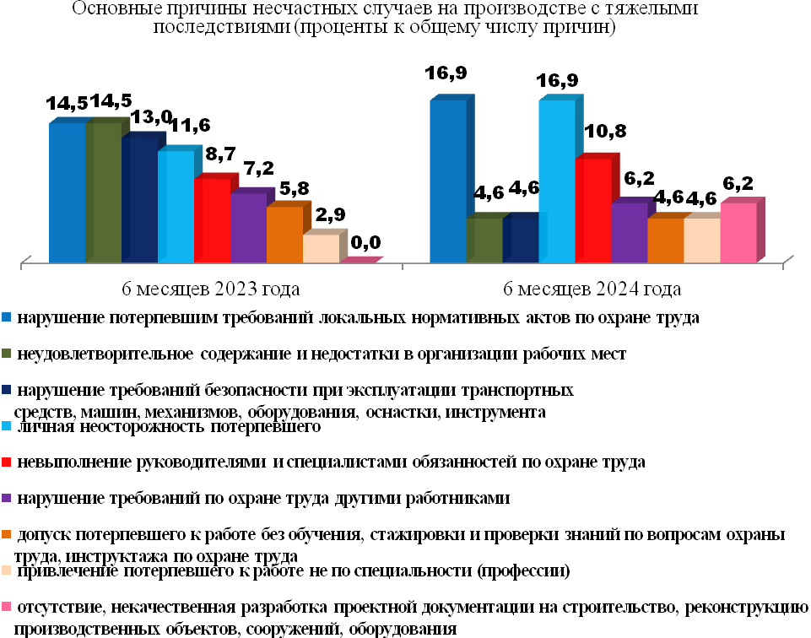
Анализ причин несчастных случаев с тяжелыми последствиями, расследование которых завершено, показывает, что:
по вине самого потерпевшего, включая личную неосторожность потерпевшего, произошло 17 случаев;
исключительно по вине нанимателя (работодателя) произошло
10 случаев;
наличие смешанной ответственности нанимателя и потерпевшего отмечено в 3 случаях;
наличие смешанной ответственности потерпевшего и других работников, не являющихся должностными лицами нанимателя, отмечено в 2 случаях;
наличие смешанной ответственности нанимателя, потерпевшего
и других работников, не являющихся должностными лицами нанимателя, отмечено в 2 случаях.

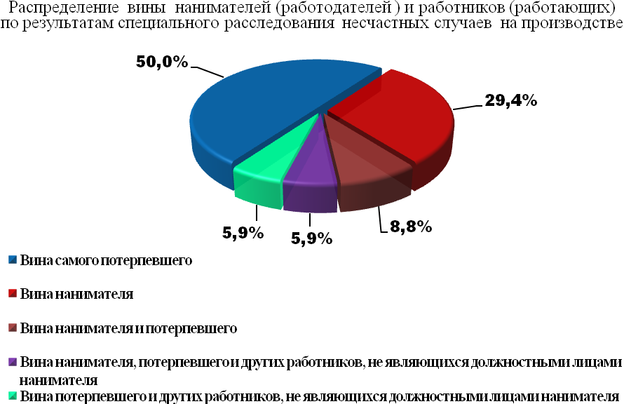

Причиной одного несчастного случая явилось дорожно-транспортное происшествие, совершенного гражданином, управлявшим личным транспортным средством.
Причиной одного несчастного случая явилось действие твердого тупого предмета (предметов), индивидуальные особенности которого (которых) не отобразились.
Причиной одного несчастного случая явилось падение
на потерпевшего изначально наклоненного столба вследствие проседания грунта вокруг него.
Причиной одного несчастного случая явилась механическая асфиксия вследствие закрытия дыхательных путей водой при утоплении.
Вина руководителя организации, в которой работал потерпевший, установлена в 7 случаях(ОАО «Кухчицы» Клецкого района,
ИП Драгун Виталий АлександровичЛогойского района,
ГЛХУ «Красносельское» и ООО «Металлстройпрофиль» Минского района, ИООО «АЛИДИ-Вест» г. Минск, ОАО «Сороги-Агро» Слуцкого района, ОДО «АйВекоСтрой» Узденского района).

Справочно. При использовании электротележки «STILL»
для доставки мусора в зону утилизации 28.05.2024 грузчик склада
ИООО «АЛИДИ-Вест» потерял управление электротележкой, которая врезалась в колесоотбойное предохранительное ограждение стеллажа, при этом он упал на пол, получив тяжелую травму. Данный несчастный случай поставлен Департаментом государственной инспекции труда
на учет в Минском районе (учет июнь), так как произошел
в расположенном на его территории структурном подразделении юридического лица, зарегистрированного Минским горисполкомом.
В первом полугодии текущего года в перечень организаций, расположенныхна территории Минской области, где произошли несчастные случаи с тяжелыми последствиями, включены структурные подразделения 5юридических лиц, зарегистрированных в г. Минске.

По сравнению с аналогичным периодом прошлого года возросло количество несчастных случаев с тяжелыми последствиями, причинами которых явились:
личная неосторожность потерпевших;
невыполнение руководителями и специалистами обязанностей
по охране труда;
нарушение потерпевшим трудовой дисциплины, требований нормативных правовых актов, технических нормативных правовых актов, локальных нормативных актов по охране труда;
отсутствие, некачественная разработка проектной документации
на строительство, реконструкцию производственных объектов, сооружений, оборудования;
привлечение потерпевшего к работе не по специальности (профессии).

Управление государственной экспертизыусловий труда и охраны труда комитета по труду, занятости и социальной защите Минского облисполкома
22.07.2024

